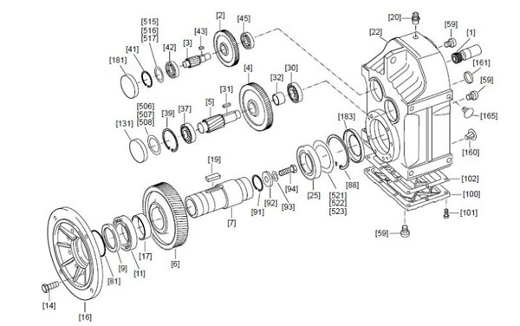

优势

　　功率密度高

　　许用径向载荷高

　　多级减速机满足低转速需求

　　F37至F157可以提供低齿隙

F系列(2级和3级)

　　平行轴斜齿轮减速电机适用安装空间狭小的场合。丰富的安装形式确保减速机可满足各种应用需求。SEW - EURODRIVE的平行轴斜齿轮减速机广泛应用于各行业，特别是应用是各类输送和材料加工设备。可以选择底脚安装，法兰安装或空心轴安装。低齿隙平行轴斜齿轮减速机可以用于精确定位控制。

可以提供以下规格的减速机

　　底脚安装或法兰安装

　　B5或B14法兰安装

　　实心轴或空心轴

　　空心轴：单键，锁紧盘，花键，TorqLOC®空心轴

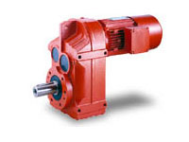

SEW减速机F系列平行轴斜齿轮减速机

外形简洁、纤细, 空心轴或实心轴，法兰、地脚或扭矩臂安装

传动效率最高达98%，低振动，低噪音

输出转速: 0.1rpm - 752 rpm

输出转矩/功率: 130Nm - 18,000 Nm/ 0.12KW - 200 kW

F型：F27，F37，F47，F57，F67，F77，F87，F97，F107，F127，F157

FA型：FA27，FA37，FA47，FA57，FA67，FA77，FA87，FA97，FA107，FA127，FA157

FF型：FF27，FF37，FF47，FF57，FF67，FF77，FF87，FF97，FF107，FF127，FF157

FV型：FV27，FV37，FV47，FV57，FV67，FV77，FV87，FV97，FV107，FV127，FV157

FHF型：FHF27，FHF37，FHF47，FHF57，FHF67，FHF77，FHF87，FHF97，FHF107，FHF127，FHF157

FVF型：FVF27，FVF37，FVF47，FVF57，FVF67，FVF77，FVF87，FVF97，FVF107，FVF127，FVF157

FAF型：FAF27，FAF37，FAF47，FAF57，FAF67，FAF77，FAF87，FAF97，FAF107，FAF127，FAF157

FA-B型：FA27B，FA37B，FA47B，FA57B，FA67B，FA77B，FA87B，FA97B，FA107B，FA127B，FA157B

FH-B型：FH27B，FH37B，FH47B，FH57B，FH67B，FH77B，FH87B，FH97B，FH107B，FH127B，FH157B

FV-B型：FV27B，FV37B，FV47B，FV57B，FV67B，FV77B，FV87B，FV97B，FV107B，FV127B，FV157B